回 覧

☆日 時 令和２年７月１２日(日)
午前１０時００分～１１時３０分

☆場 所 宮川コミュニティセンター ホール

- 演 題 「 野生動物と生きる 」

- 講 師 富山県自然博物園 野生鳥獣共生管理員
赤 座 久 明 氏
昨年、クマの出没が相次ぎました。先日は富山市小杉でクマの被害が報告されました。赤座先生は、ライフワークとしてサルの行動観察を県内全域で行っておられます。また、昨年は自治会長としてクマの誘因物（柿の木）除去に努力されたそうです。
野生動物と生きるための3か条についてお話を頂き、地域の環境をどうやって整備していくか、富山県内の野生動物の現状や各地域の試みなどについて、皆様に分かりやすくお話を頂きます。
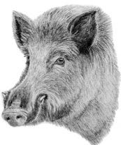
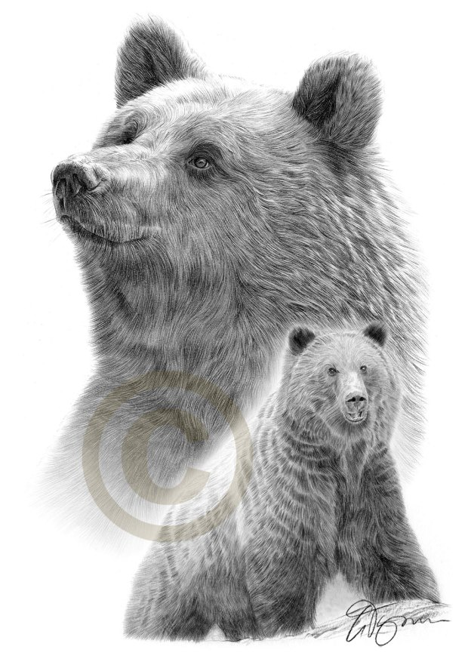
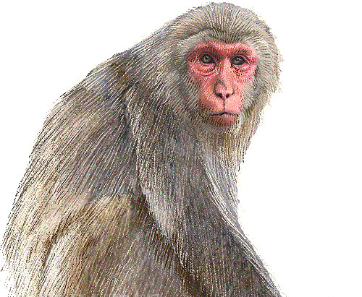
参加費は無料です。自治会長さんを通じて申し込んでください。
主催 ： 宮川ふるさとづくり推進協議会
共催 ： 宮川自主防災会・宮川女性会
協賛 ： 宮川福寿会
お問い合わせ…宮川公民館４６５－５１１９

